1. Giới thiệu chung
Trong giai đoạn đầu của đề tài “Phát triển nền tảng tìm kiếm và gợi ý mặt bằng cho thuê theo vị trí và giá”, các công việc chủ yếu tập trung vào khảo sát hiện trạng, phân tích yêu cầu và thiết kế tổng quan hệ thống. Đây là giai đoạn nền tảng, đóng vai trò quan trọng trong việc định hướng kiến trúc, xác định phạm vi và đảm bảo tính đúng đắn cho các bước triển khai tiếp theo.
Mục tiêu của giai đoạn này là:
- Xác định rõ nhu cầu thực tế của người dùng trong việc tìm kiếm mặt bằng.
- Phân tích các vấn đề tồn tại của các phương thức hiện tại.
- Xây dựng bộ yêu cầu chức năng và phi chức năng cho hệ thống.
- Thiết kế mô hình tổng quan (UML, ERD, kiến trúc hệ thống) làm cơ sở cho việc phát triển.
Kết quả của giai đoạn này là nền tảng quan trọng để triển khai hệ thống một cách hiệu quả và có định hướng rõ ràng.
2. Nội dung thực hiện
2.1. Khảo sát hiện trạng
Trong giai đoạn này, tiến hành khảo sát các phương thức tìm kiếm mặt bằng cho thuê hiện nay thông qua nhiều nguồn khác nhau như:
- Môi giới bất động sản truyền thống
- Các nhóm mạng xã hội (Facebook, Zalo,…)
- Các website đăng tin bất động sản
Qua quá trình khảo sát, nhận thấy một số hạn chế chính:
- Thông tin về mặt bằng còn phân tán, không được tổ chức theo cấu trúc rõ ràng.
- Thiếu công cụ hỗ trợ tìm kiếm và lọc theo nhu cầu cụ thể (giá, vị trí, diện tích,…).
- Người dùng khó so sánh giữa nhiều lựa chọn do dữ liệu không đồng nhất.
- Thiếu cơ chế đánh giá và phản hồi từ người dùng trước đó, làm giảm độ tin cậy.
Từ đó, xác định nhu cầu cần xây dựng một hệ thống:
- Tập trung hóa dữ liệu mặt bằng
- Hỗ trợ tìm kiếm thông minh theo nhiều tiêu chí
- Tích hợp cơ chế đánh giá và gợi ý nhằm nâng cao trải nghiệm người dùng
2.2. Phân tích yêu cầu hệ thống
Dựa trên kết quả khảo sát, tiến hành xác định các yêu cầu nhằm đảm bảo hệ thống đáp ứng đúng nhu cầu thực tế.
2.2.1. Yêu cầu chức năng
Hệ thống cần cung cấp các chức năng chính sau:
- Quản lý tài khoản
  - Đăng ký tài khoản người dùng
  - Đăng nhập và xác thực
- Quản lý tin đăng
  - Đăng tin cho thuê mặt bằng
  - Chỉnh sửa và quản lý tin đã đăng
- Tìm kiếm và hiển thị
  - Tìm kiếm mặt bằng theo từ khóa
  - Lọc theo các tiêu chí: vị trí, giá, diện tích, loại hình kinh doanh
  - Hiển thị danh sách kết quả
  - Xem chi tiết thông tin mặt bằng
- Đánh giá và phản hồi
  - Người dùng có thể đánh giá và nhận xét mặt bằng
  - Hiển thị đánh giá để hỗ trợ ra quyết định
- Quản lý yêu thích
  - Cho phép người dùng lưu mặt bằng vào danh sách yêu thích
  - Hỗ trợ xem lại danh sách mặt bằng đã lưu
  - Hỗ trợ so sánh các mặt bằng trong danh sách yêu thích
- Hỗ trợ người dùng
  - Tích hợp chatbot hỗ trợ tìm kiếm và gợi ý mặt bằng phù hợp
- Quản trị hệ thống (Admin)
  - Quản lý người dùng
  - Quản lý mặt bằng
  - Xem báo cáo và thống kê dữ liệu
2.2.2. Yêu cầu phi chức năng
Ngoài các chức năng chính, hệ thống cần đảm bảo:
- Tính khả dụng (Usability)
Giao diện thân thiện, dễ sử dụng, phù hợp với nhiều đối tượng người dùng.
- Hiệu năng (Performance)
Thời gian phản hồi nhanh, đặc biệt đối với chức năng tìm kiếm và lọc dữ liệu.
- Bảo mật (Security)
Sử dụng Firebase Authentication để đảm bảo an toàn thông tin người dùng.
- Khả năng mở rộng (Scalability)
Hệ thống có thể mở rộng khi số lượng người dùng và dữ liệu tăng lên.
- Tính ổn định (Reliability)
Hệ thống hoạt động ổn định, xử lý tốt nhiều yêu cầu đồng thời.
2.3. Thiết kế tổng quan hệ thống
2.3.1. Sơ đồ Use Case (UML) 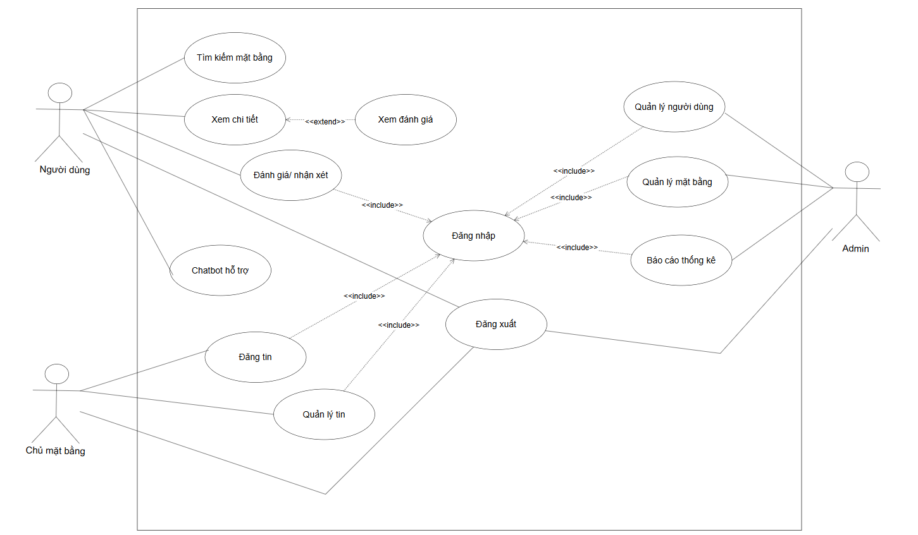
Sơ đồ Use Case được sử dụng để mô tả các chức năng chính của hệ thống và sự tương tác giữa các tác nhân.
Các tác nhân chính:
- Người dùng (User)
- Chủ mặt bằng (Owner)
- Quản trị viên (Admin)
Các chức năng chính:
- Đăng ký, đăng nhập
- Tìm kiếm và xem chi tiết mặt bằng
- Đăng tin và quản lý tin
- Đánh giá và nhận xét
- Quản lý hệ thống
Sơ đồ giúp xác định rõ phạm vi hệ thống và vai trò của từng tác nhân.
2.3.2. Sơ đồ thực thể – liên kết (ERD)
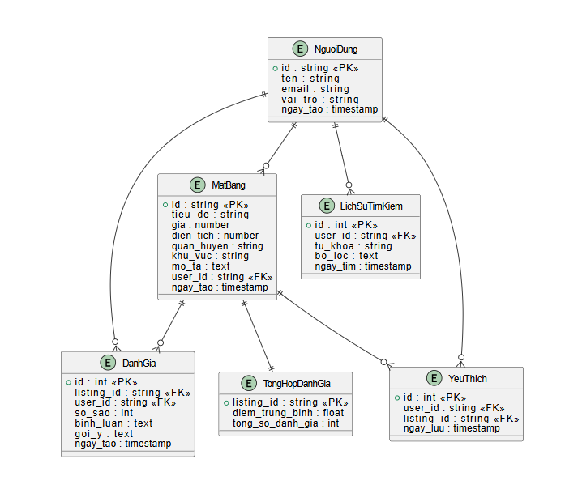Sơ đồ thực thể – liên kết (ERD) được xây dựng nhằm mô tả cấu trúc dữ liệu của hệ thống, bao gồm các thực thể chính sau:
- Người dùng (NguoiDung): lưu trữ thông tin người dùng của hệ thống.
- Mặt bằng (MatBang): lưu trữ thông tin các mặt bằng cho thuê.
- Đánh giá (DanhGia): lưu trữ các đánh giá và nhận xét của người dùng đối với mặt bằng.
- Tổng hợp đánh giá (TongHopDanhGia): lưu trữ thông tin tổng hợp đánh giá của từng mặt bằng (điểm trung bình, số lượng đánh giá), phục vụ cho việc xếp hạng.
- Lịch sử tìm kiếm (LichSuTimKiem): lưu trữ các truy vấn tìm kiếm của người dùng.
- Yêu thích (YeuThich): lưu trữ danh sách các mặt bằng mà người dùng đã lưu để theo dõi và so sánh.
Mối quan hệ giữa các thực thể
Các thực thể trong hệ thống có mối quan hệ với nhau như sau:
- Một Người dùng có thể đăng nhiều Mặt bằng.
- Một Mặt bằng có thể có nhiều Đánh giá từ người dùng.
- Một Người dùng có thể thực hiện nhiều Đánh giá khác nhau.
- Mỗi Mặt bằng có một Tổng hợp đánh giá để phục vụ việc tính toán và xếp hạng kết quả tìm kiếm.
- Một Người dùng có thể có nhiều Lịch sử tìm kiếm.
- Một Người dùng có thể lưu nhiều Mặt bằng yêu thích, và một Mặt bằng cũng có thể được nhiều người dùng lưu (quan hệ nhiều – nhiều thông qua bảng YeuThich).
Ý nghĩa thiết kế
Thiết kế cơ sở dữ liệu theo sơ đồ ERD mang lại các lợi ích sau:
- Tối ưu hiệu năng truy vấn, đặc biệt trong các chức năng tìm kiếm và lọc dữ liệu.
- Hỗ trợ cơ chế xếp hạng kết quả dựa trên đánh giá người dùng thông qua bảng tổng hợp đánh giá.
- Hỗ trợ chức năng gợi ý và cá nhân hóa dựa trên lịch sử tìm kiếm và hành vi người dùng.
- Cho phép người dùng lưu và so sánh các mặt bằng thông qua chức năng yêu thích.
- Đảm bảo dữ liệu được tổ chức hợp lý, giảm trùng lặp và dễ quản lý.
- Tạo điều kiện thuận lợi cho việc mở rộng và nâng cấp hệ thống trong tương lai.
2.3.3. Kiến trúc hệ thống
Hệ thống được xây dựng theo mô hình Client–Server, bao gồm:
- Frontend
  - Sử dụng HTML, CSS, JavaScript, Bootstrap
  - Chịu trách nhiệm hiển thị giao diện và tương tác với người dùng
- Backend
  - Sử dụng Node.js và Express.js
  - Xử lý logic nghiệp vụ và cung cấp API
- Cơ sở dữ liệu
  - Firebase: lưu trữ người dùng và tin đăng (realtime, dễ triển khai)
  - PostgreSQL: lưu đánh giá và phục vụ truy vấn, thống kê
Các thành phần giao tiếp thông qua API RESTful, đảm bảo:
- Tính linh hoạt
- Khả năng mở rộng
- Dễ tích hợp
2.4. Biểu đồ hoạt động
2.4.1. BIỂU ĐỒ HOẠT ĐỘNG – TÌM KIẾM MẶT BẰNG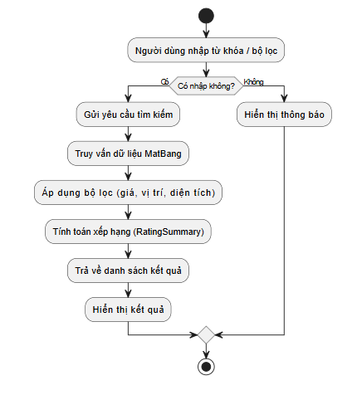
2.4.2. BIỂU ĐỒ HOẠT ĐỘNG – XEM CHI TIẾT & ĐÁNH GIÁ
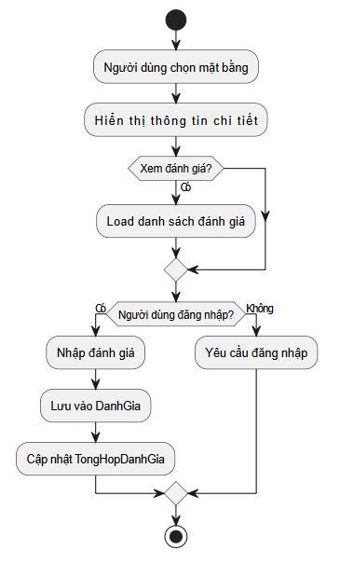
2.4.3. BIỂU ĐỒ HOẠT ĐỘNG – ĐĂNG TIN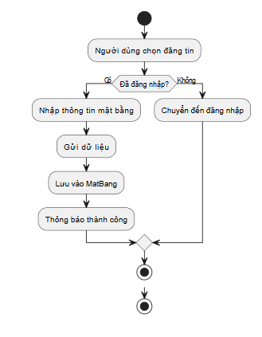
2.4.4. BIỂU ĐỒ HOẠT ĐỘNG – LƯU YÊU THÍCH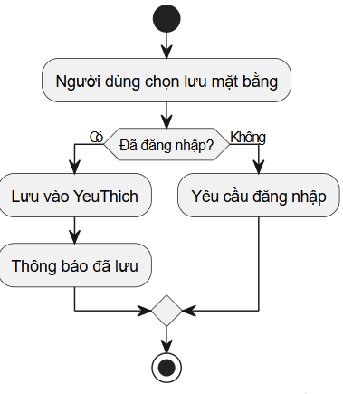
2.4.5. BIỂU ĐỒ HOẠT ĐỘNG – CHATBOT
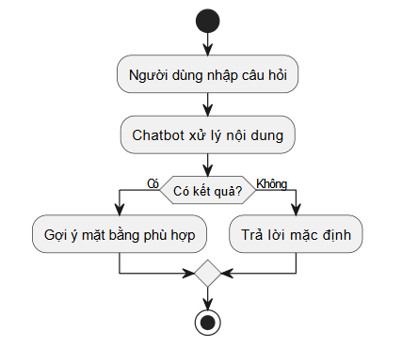
2.5. Biểu đồ tuần tự
2.5.1. BIỂU ĐỒ TUẦN TỰ – TÌM KIẾM MẶT BẰNG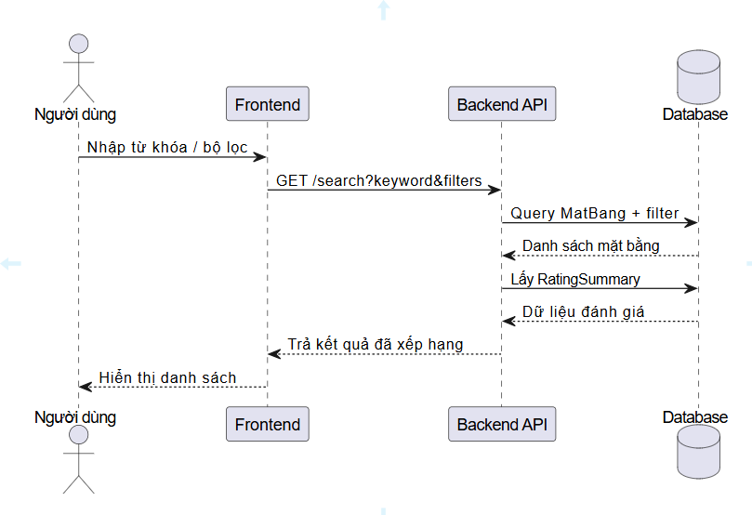
2.5.2. BIỂU ĐỒ TUẦN TỰ – XEM CHI TIẾT & ĐÁNH GIÁ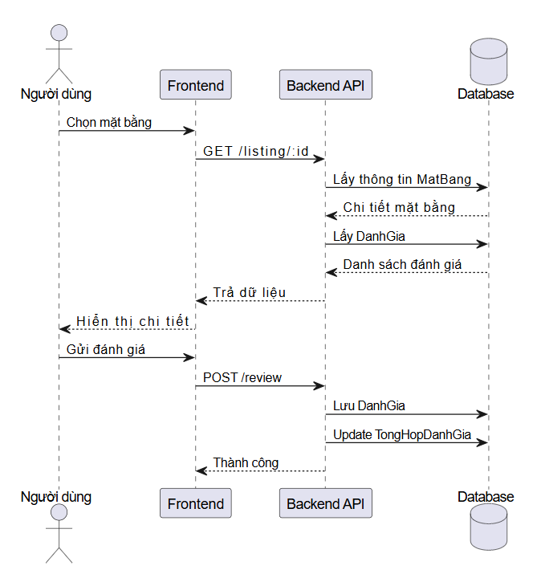
2.5.3. BIỂU ĐỒ TUẦN TỰ – ĐĂNG TIN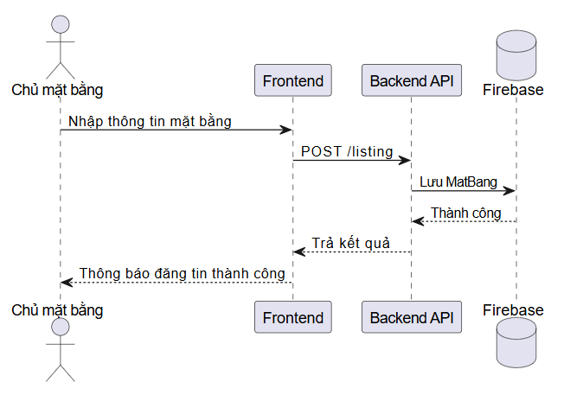
2.5.4. BIỂU ĐỒ TUẦN TỰ – LƯU YÊU THÍCH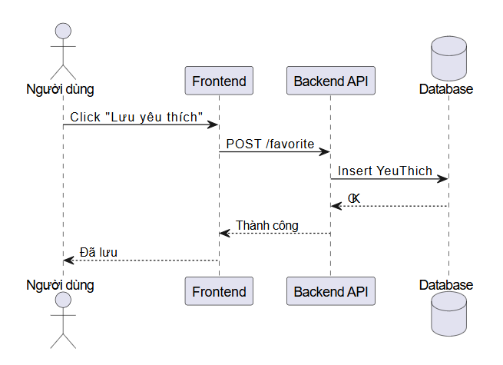
2.5.5. BIỂU ĐỒ TUẦN TỰ – CHATBOT
